# 深度图

<https://zhuanlan.zhihu.com/p/389971233>

**深度图**为像素转为DNC（Normalized Device Coordinate）空间下Z坐标的值，且从[-1,1]转化成[0,1]及d = 0.5*z + 0.5

获取深度图

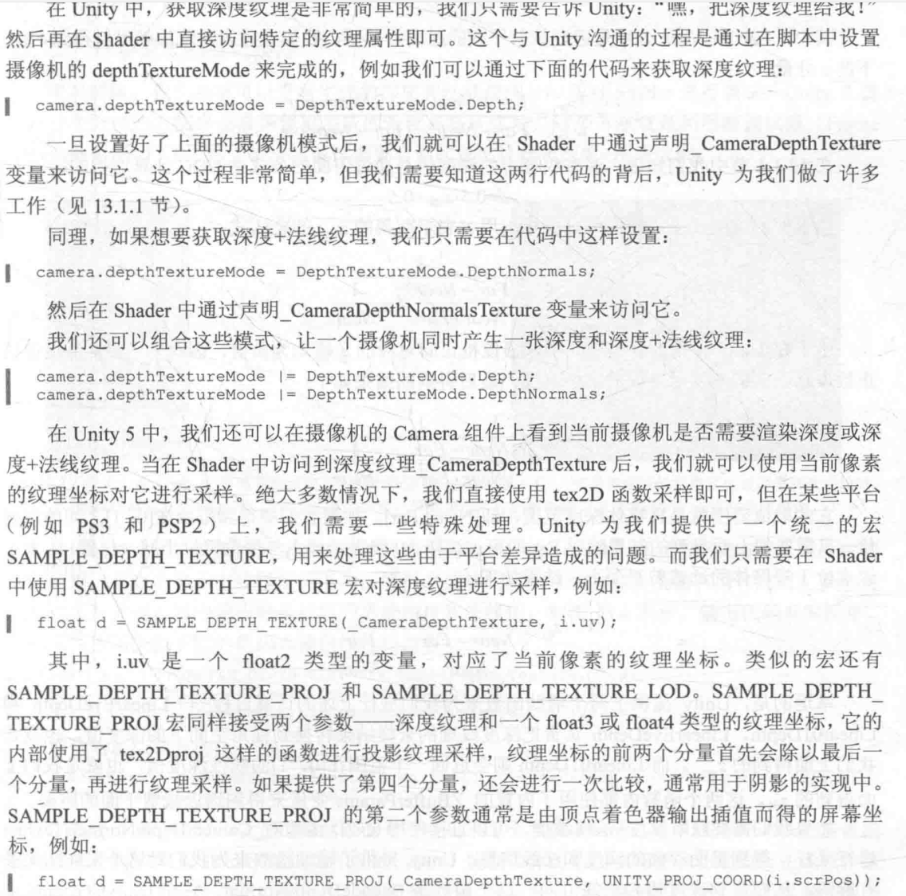

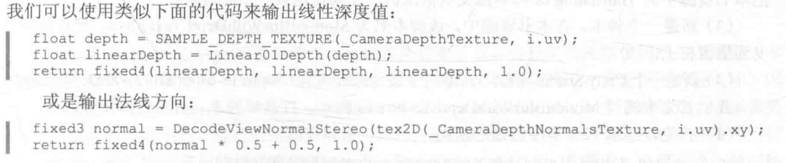

深度图非线性转线性[0,1]推导

